Fury

# Fury

班级：18级北斗软工

小组成员：

策划：程施建

美工：陈伟

主程序员：武松

副程序员：曾祥根

# Fury（狂怒）

Fury（狂怒）

四、概要设计

二、原型图

三、整理资源，创建场景

一、需求

五、游戏交互与数值设计

六、编写脚本，类视图

七、测试，发布

本作的故事发生在2036年，一种名为Serum的神奇疫苗可以让人类基因突变，从而获得更强大的身体，然而事态突变，注射Serum的人们仿佛变成了丧尸，开始狂怒，政府紧急派出精英部队对丧尸进行隔离，面对这样危急的情况，你身为特战队小队成员不幸和部队走散，你踏上了寻找大部队的路程，然而丧尸失控，前路危险重重，你需要消灭丧尸，达到安全地，等待救援......

## 需求

A、功能需求：

1、控制人物

2、发射子弹，消灭僵尸

3、游戏结束，统计得分

B、增强型功能需求

1、换武器功能，不同类型的枪不同射速

2、僵尸种类不同，血量不一样

3、开始游戏，计算得分界面

一、需求

1. **功能需求：1、控制人物2、发射子弹，消灭僵尸3、游戏结束，统计得分**

**B、增强型功能需求1、换武器功能，不同类型的枪不同射速2、僵尸种类不同，血量不一样3、开始游戏，计算得分界面**

## 二、原型图

Fury

开始游戏

僵尸B

继续游戏

僵尸A

退出游戏

僵尸C

二、原型图

主角

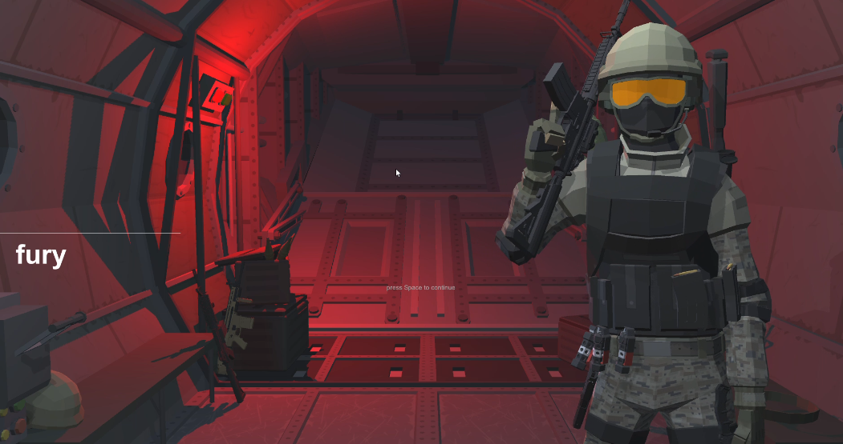

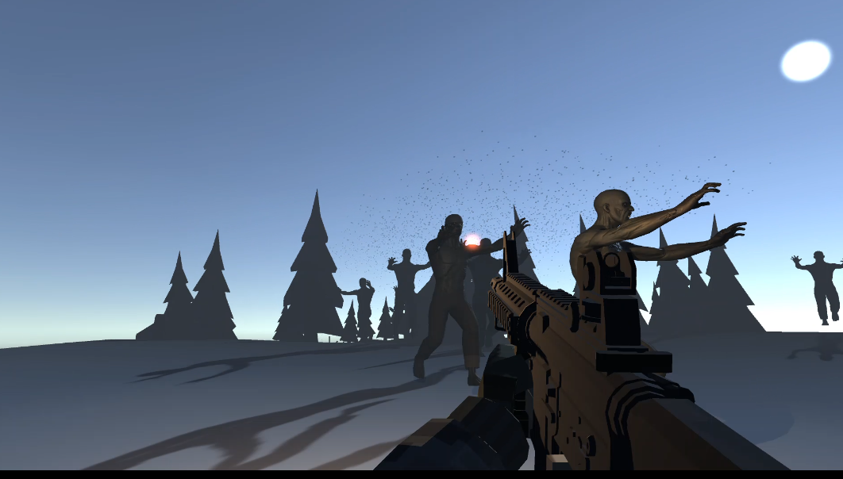

## 三、整理资源，创建场景

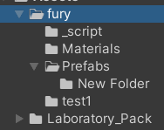

三、整理资源创建场景

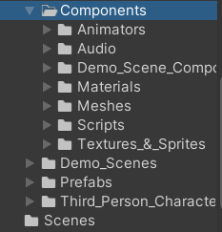

## 四、概要设计

1、玩家进入游戏，控制角色移动，发射子弹攻击丧尸

4、添加音效，得分面板，游戏菜单

3、丧尸的随机生成

2、丧尸被攻击，扣除血量，血量为0，丧尸倒下

四、概要设计

**1、玩家进入游戏，控制角色移动，发射子弹攻击丧尸**

任务：

1. 控制人物移动。
2. 添加游戏场景。
3. 制作子弹。
4. 人物发射子弹。

扩展任务：

1. 人物移动的时候实现移动动作。
2. 进入不同地方有不同的场景
3. 不同的枪发射子弹的效果不同

编写人物移动，发射子弹代码

1、玩家进入游戏，控制角色移动，发射子弹攻击丧尸

玩家进入游戏后，控制主角移动，并发射子弹

1. 任务： 1. 控制人物移动。 2. 添加游戏场景。 3. 制作子弹。 4. 人物发射子弹。扩展任务： 1.人物移动的时候实现移动动作。 2. 进入不同地方有不同的场景。 3.不同的枪发射子弹的效果不同

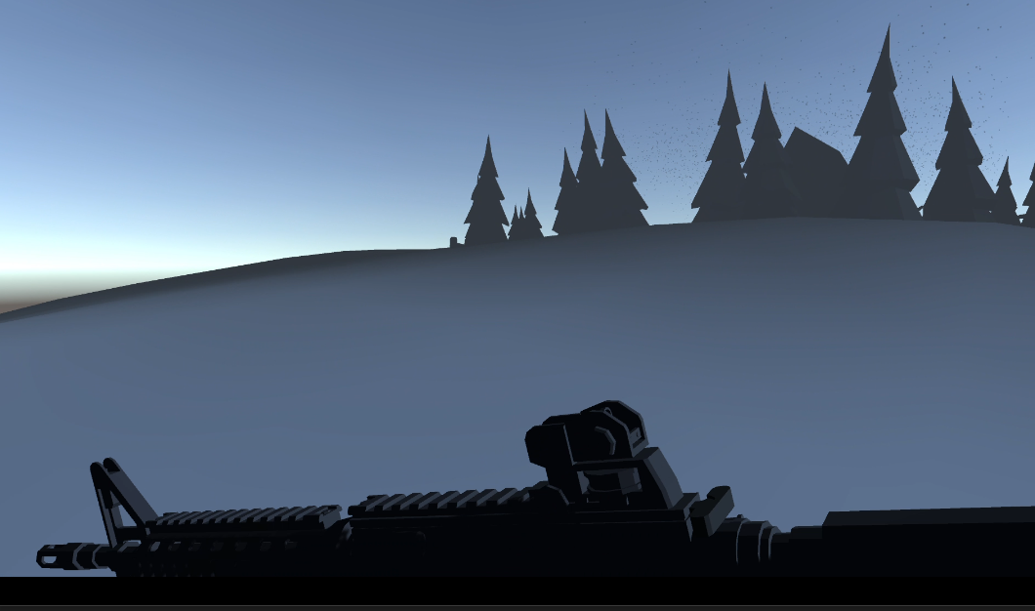

1. **丧尸被攻击，扣除血量，血量为0，丧尸倒下**

任务：

1. 子弹打中丧尸。
2. 丧尸扣血。

步骤：

1. 发射子弹。
2. 打中丧尸。
3. 丧尸血量减少
4. 血量为0丧尸倒下。

扩展任务：

1. 创建不同类型丧尸。
2. 不同类型丧尸移动速度攻击伤害不同。

2、丧尸被攻击，扣除血量，血量为0，丧尸倒下

设计脚本

任务： 1. 子弹打中丧尸。 2. 丧尸扣血。步骤： 1. 发射子弹。 2. 打中丧尸。 3. 丧尸血量减少。 4. 血量为0丧尸倒下。扩展任务： 1. 创建不同类型丧尸。 2. 不同类型丧尸移动速度攻击伤害不同。设计脚本

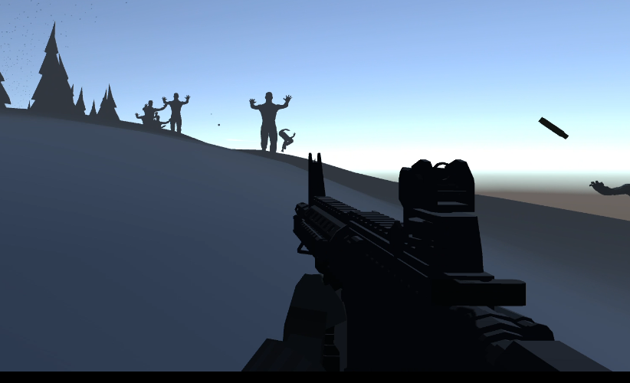

**3、丧尸的随机生成**

设计随机生成多个丧尸的脚本

任务：

1. 随机生成多个丧尸。

步骤：

1. 随机生成丧尸。
2. 让障碍来得更猛烈一些。
3. 设置丧尸生成的间隔。
4. 实现无限波数的丧尸。

扩展任务：

1. 随机生成不同种类的多个丧尸

3、丧尸的随机生成

任务： 1. 随机生成多个丧尸。

步骤： 1、随机生成丧尸。 2、让障碍来得更猛烈一些。3、设置丧尸生成的间隔。 4、实现无限波数的丧尸。 扩展任务： 1、 随机生成不同种类的多个丧尸

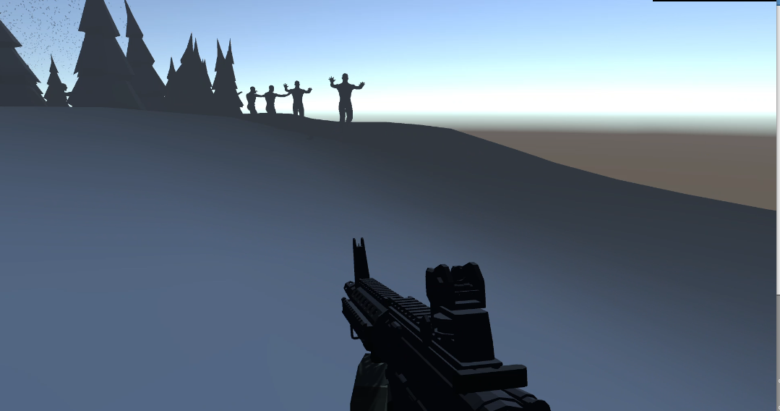

任务：

1. 添加音效、计分，结束，重新开始等界面设计，测试并发布。

步骤：

1. 添加背景音乐。
2. 添加游戏音效。
3. 设给游戏计分。
4. 结束游戏。
5. 重新开始。

6. 测试发布。

扩展任务：

1. 设计一个新的开始界面。

4、添加音效，得分面板，游戏菜单

设计脚本

任务： 1. 添加音效、计分，结束，重新开始等界面设计，测试并发布。步骤： 1. 添加背景音乐。 2. 添加游戏音效。 3. 设给游戏计分。 4. 结束游戏。 5. 重新开始。 6. 测试发布。扩展任务： 1. 设计一个新的开始界面。

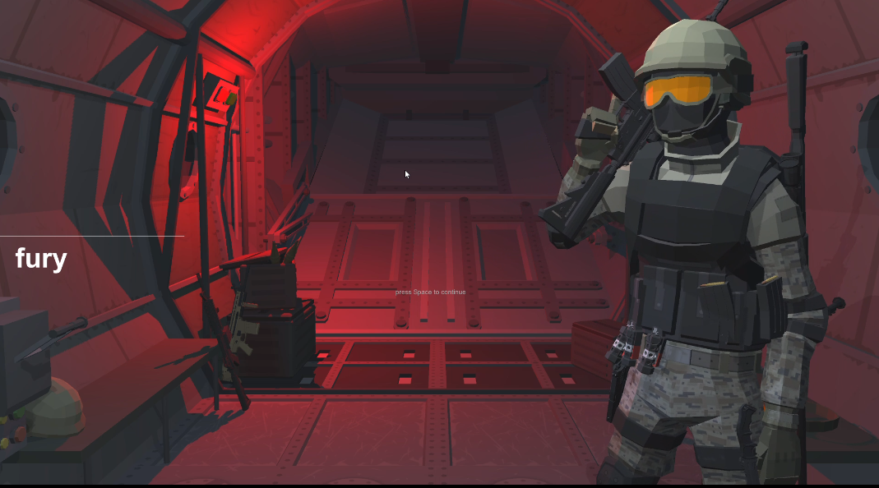

## 游戏交互与数值设计

1. **游戏交互**

1. 游戏故事背景交代方式

为了提升玩家代入感，点击游戏主界面菜单开始游戏后不会立即进入游戏，而是先显示一段文字交代游戏背景再点开始游戏进入一个关卡

如果在游戏的主菜单界面选择继续游戏，则跳出选择关卡选项，点击关卡选项后跳出每一段关卡的剧情故事再点继续游戏进入游戏

1. 角色出生地与目标地点

开始游戏后角色需要在出生地开始游戏，游戏目标就是到达指定目标地点安全地，到达安全地则游戏胜利，弹出剧情故事，进入下一关

（3）固定点放置不同武器增加游戏可玩性，玩家在关卡中看到新武器可以走进武器，检测到玩家在武器周围后弹出提示按E可以更换武器，玩家同时只能拥有一把手枪，一把步枪，一个近战武器，当检测到玩家有相同类型的武器时候，按E替换玩家当前武器，没有相同类型则直接捡起武器。

（4）背包系统，玩家在游戏中按B键可打开背包，展示玩家当前持有和拥有的武器以及道具。

（5）当玩家生命值为0，角色死亡，视角跟着角色倒下，跳出死亡提示提供两个按钮，重新开始和返回主菜单，点击重新开始则从当前关卡重新开始游戏，点击返回主菜单则返回游戏的主菜单。

（6）金币系统，玩家每通过一关可以获得金币，玩家开始新关卡前可以在选择关卡前购买新武器

1. **游戏数值设计**

为了使游戏更加稳定，避免游戏难度太大或者太简单，失去游戏乐趣，因此需要设计好游戏的数值，使数值合理化。另外，设置不同的数值还可以增加游戏的可玩性。

1. 在生命值属性上，玩家生命值默认一百点，敌人的生命值按照类型不同生命值不同，普通敌人生命值与玩家相同，高级敌人生命值是玩家的两倍。为增加游戏可玩性，为游戏增加道具系统，有小型治疗剂，中医疗包，大医疗包三种，小型治疗剂可使玩家恢复百分之二十的血量，中型医疗包可恢复百分之五十的血量，大型医疗包可恢复百分之八十的血量。
2. 敌人人数限制，一次生成过多敌人会影响游戏体验，造成游戏难度过大，因此要设置合理的敌人数量，敌人死亡后会在十秒后在固定点产生新的敌人，同时存在敌人不超过十个。
3. 为了保证玩家在游玩时，打不过就跑的玩法，敌人的移动数值需要比玩家的小，玩家才能顺利逃跑，敌人的移动数值设置在玩家移动数值的80%，这样玩家打不过敌人就可以用逃跑的方式到达安全点通关，增加游戏可玩性。
4. 不同武器拥有不同的伤害值及射速。为了保证游戏平衡，不能使数值设置的太高影响游戏，武器的子弹的伤害值不超过20点。
5. 金币系统，每关给一定数量的金币，第一关给20个金币，随着关卡难度不同，金币奖励也不同，最多不超过一关一百个金币。武器的购买价格近战武器<手枪<步枪,近战武器价格大概50金币左右，手枪大概一百金币左右，步枪大概两百金币左右，后期根据具体的武器设置价格。

## 六、编写脚本，类视图

## 七、测试，发布